1.1 Jednostavno harmonijsko titranje

Pri valnim fenomenima elementi vala izvode titranja. Stoga ćemo u početku razmotriti razne oblike titranja i njihova svojstva.
Ako s$ψ(t)$ označimo opći pomak od ravnoteže, jednostavnim harmonijskim titranjem nazivamo fenomen:
$ψ(t)=A\text{cos}(ωt+ϕ)$ (1.1)
A je amplituda titranja; ω je kružna frekvencija; φ je faza titranja. Jasno je da A određuje maksimalni otklon; ω je kutna brzina rotacije vektora čija je projekcija na koordinatnu os $ψ(t)$, a φ je povezan sa vremenskim pomakom konkretnog titranja u odnosu na elementarnu
kosinusnu ovisnost položaja objekta o vremenu ( na pr. izbor vrijednosti $ψ(t=0))$.
Fenomen jest periodički (t.j. isti položaji se ponavljaju nakon vremena T) . Period T se jednostavno vidi iz zahtjeva:
$ψ(t+T)=ψ(t)$ što povlači:$A\text{cos}\left[ω(t+T)+ϕ\right]=A\text{cos}(ωt+ϕ)$ ili $ωT=2π$ t.j.
$T=\frac{2π}{ω}=\frac{2π}{2\text{πν}}=\frac{1}{ν}$ , gdje je ν obična frekvencija titranja. (1.2)
Dvostrukim deriviranjem izraza (1.1) po vremenu dobivamo:
$\overset{¨}{ψ}+ω^{2}ψ=0$ (1.3)
Ovo je generalni oblik diferencijalne jednadžbe jednostavnog harmonijskog titranja. U nastavku poglavlja vidjet ćemo primjere različitih vrsta takvog titranja.
Generalno ćemo vidjeti na primjerima koji slijede da vrijedi :
$ω^{2}$ =$\frac{\text{Povratna}\text{sila}}{(\text{tromost})(\text{pomak})}$ (1.4)
(naravno silu, tromost i pomak treba u nemehaničkim slučajevima generalizirati.)

1.1.1 Harmonički oscilator (slobodni, bez prisile, bez gušenja; horizontalan)
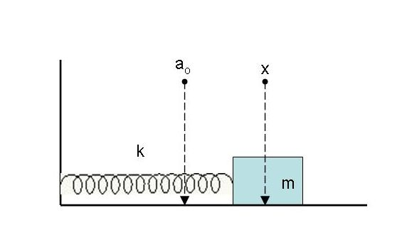 $F=m\overset{¨}{x}$$=−k(x−a_{0})$ (1.5)
m je masa objekta koji titra, k je konstanta opruge, $a_{0}$ je koordinata ravnotežnog položaja.{Sila koja vraća tijelo u položaj ravnoteže [desna strana u (1.5)] se generalno zove povratnom silom.}
Transformacijama:
$x−a_{0}=ψ$ $\overset{˙}{x}=\overset{˙}{ψ}$ $\overset{¨}{x}=\overset{¨}{ψ}$ (1.6)
  - prelazi u: $\overset{¨}{ψ}+\frac{k}{m}ψ=0$ ; $\overset{¨}{ψ}+ω_{0^{2}}ψ=0$ jednadžbu oblika (1.3) s $ω_{0^{2}}=\frac{k}{m}=\frac{\text{kx}}{\text{mx}}$
potvrđujući oblik (1.4).

POKUS

1.1.2 Matematičko njihalo:
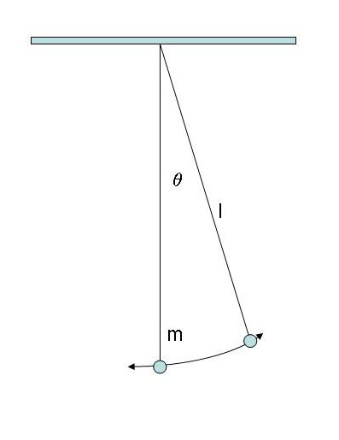$F=−\text{mg}\text{sin}ϑ=\text{ml \{}\overset{¨}{ϑ}$ za male $ϑ$ i $ϑ=ψ$
$\overset{¨}{ψ}+ω_{0^{2}}ψ=0$ gdje je $ω_{0^{2}}=\frac{g}{l}$ (1.7)

POKUS

Električki rezonantni krug:
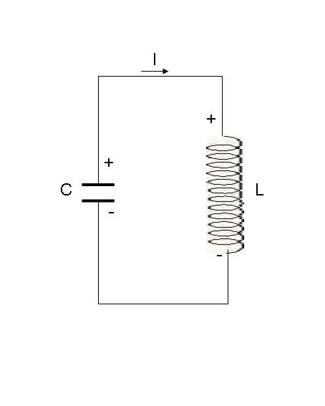 $\frac{Q}{C}+\left[−L(\frac{\text{dI}}{\text{dt}})\right]=0;I=−(\frac{\text{dQ}}{\text{dt}})$
gdje je Q naboj na kapacitoru C, I je struja kroz zavojnicu induktiviteta L i ima suprotni predznak od promjene naboja na kapacitoru. Sređivanjem dobivamo:
$\overset{¨}{Q}+\frac{1}{\text{LC}}Q=0\text{ili}\overset{¨}{Q}+ω_{0^{2}}Q=0$ (1.8)
gdje je $ω_{0^{2}}=\frac{1}{\text{LC}}$
POKUS u prošlom semestru

1.1.4 Torzijsko njihalo:
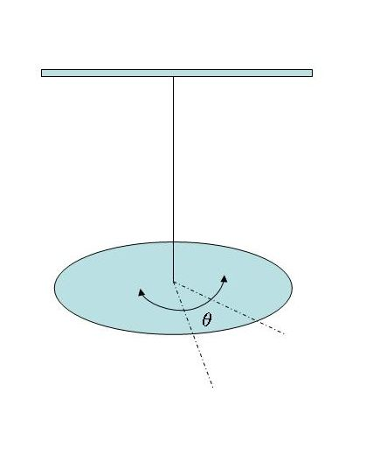 $M=\frac{\text{dL}}{\text{dt}}=I\overset{¨}{ϑ}=−Dϑ$
M je moment sile, L je kutna količina gibanja, I je moment inercije,$ϑ$ je kut zaokreta pri torziji, D je konstanta proporcionalnosti između momenta sile i kuta zaokreta. Sređivanjem gornjeg analogona drugog Newtonovog zakona za rotacijski stupanj slobode dobivamo:
$\overset{¨}{ϑ}+ω_{0^{2}}ϑ=0\text{gdje}\text{je}ω_{0^{2}}=\frac{D}{I}$ (1.9)

POKUS

1.1.5 Akustički rezonator:
Volumen same boce Vo. Volumen boce zajedno s dijelom grla boce ispunjenog plinom V. Površina presjeka grla boce A. Gustoća plina u boci ρ. Duljina grla boce d. Koordinata prodora plina iz boce u grlo boce x. Tlak u ravnoteži unutar Vo je Po. Tlak plina u volumenu V je P. Iz drugog Newtonovog zakona slijedi za plin u grlu boce:
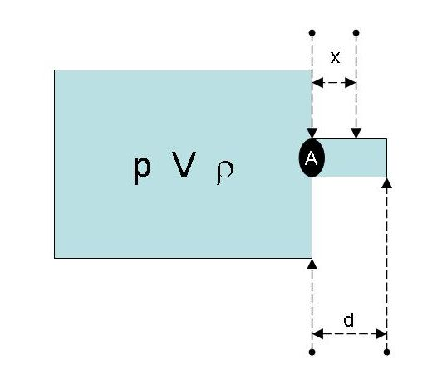 $(\text{dA}ρ)\overset{¨}{x}=(P−P_{0})A$ (1.10)
Termodinamički gledano (OF4) promjene u boci su adijabatske. Stoga vrijedi:
${\text{PV}}^{γ}=P_{0}V_{0^{γ}}$
γ je adijabatska konstanta karakteristična za plin.
Nadalje su volumeni povezani relacijom:
$V=V_{0}+\text{Ax}$

Sada se desna strana relacije (1.10) može modificirati kako slijedi:
$$P−P_{0}=P_{0}(\frac{P}{P_{0}}−1)=P_{0}\left[(\frac{V_{0}}{V})^{γ}−1\right]=P_{0}\left\{{\frac{1}{\left[1+\frac{\text{Ax}}{V_{0}}\right]}}^{γ}−1\right\}\overset{˙}{=}P_{0}(1−γ\frac{\text{Ax}}{V_{0}}−1)=−{γP}_{0}\frac{\text{Ax}}{V_{0}}$$
Time drugi Newtonov zakon (1.10) poprima oblik:
$\overset{¨}{x}+\frac{{γP}_{0}A}{V_{0}ρd}x=0$ (1.11)
To je ponovno diferencijalna jednadžba jednostavnog harmonijskog titranja. Kasnije ćemo demonstrirati da je zvuk titranje (akustičkog nad)tlaka. Dobivena diferencijalna jednadžba pokazuje kako frekvencija tog zvuka zavisi o parametrima boce i svojstvima plina, jer je faktor uz x u gornjoj jednadžbi kvadrat kružne frekvencije titranja zvuka. Pokusom demonstriramo kako se ta frekvencija mijenja dolijevanjem vode u bocu (promjenom Vo).
POKUS
[ Na seminarskim satovima studenti mogu obraditi i druga harmonijska titranja:
Titranje tekućine u U cijevi, vertikalno titranje aerometra u tekućini ili kotrljanje kugle na
satnom staklu.]

1.1.6 Tijelo vezano dvjema (jednakim) oprugama (longitudinalno titranje)

$F=−k(x−a_{0})+k(2a−x−a_{0})$ (1.12)
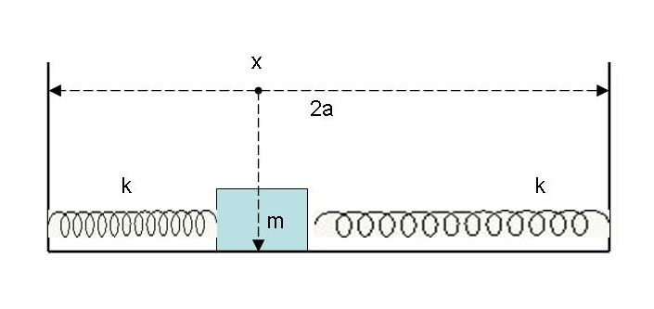
2a je razmak između rubova oscilatora a${}_{0}$ je udaljenost na kojoj sila pada na nulu. Supstitucijom : $ψ$ = x-a $\overset{˙}{ψ}=\overset{˙}{x}$ $\overset{¨}{ψ}=\overset{¨}{x}$ slijedi ponovno isti oblik diferencijalne jednadžbe:
$\overset{¨}{ψ}+ω_{0^{2}}ψ=0$ $ω_{0^{2}}=\frac{2k}{m}$ (1.13)
POKUS

1.1.7 Tijelo vezano dvjema oprugama (transverzalno titranje)

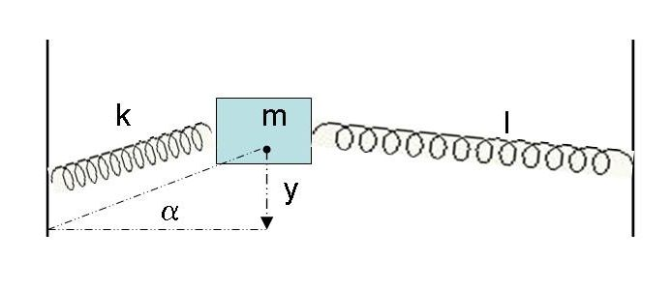

$\left|F_{\text{jedne}\text{opruge}}\right|=k\left|l−a_{o}\right|$ ; l je trenutna duljina opruge.
$$F_{\text{ukupno}}=−2F\text{sin}α=−2k(l−a_{0})\frac{y}{l}$$
Za transverzalno titranje (y koordinata) drugi Newtonov zakon daje:

$m\overset{¨}{y}=−2k\frac{l−a_{o}}{l}y$ (1.13a)

Za a${}_{0}$ mnogo manje od l jednadžba (1.13a) se svodi na (1.13), no u svakom slučaju imamo harmonijsko titranje u transverzalnom smjeru.

1.2 Linearnost diferencijalnih jednadžbi i princip superpozicije rješenja

Diferencijalne jednadžbe u kojima se tražena funkcija i njene derivacije pojavljuju linearno (s eksponentom 1) su linearne. Jednadžbe titranja u kojima je povratna sila linearna su u toj klasi. Takve linearne diferencijalne jednadžbe imaju važno svojstvo: njihova se rješenja mogu
superponirati. To znači: ako su $ψ_{1}{iψ}_{2}$ različita rješenja diferencijalne jednadžbe, tada je i
$C_{1}ψ_{1}+C_{2}ψ_{2}$ rješenje diferencijalne jednadžbe ( $C_{1}{iC}_{2}$ su proizvoljne konstante).
Ovo svojstvo lako ilustriramo na slučaju homogene jednadžbe 2. stupnja. Neka istu jednadžbu zadovoljavaju i $ψ_{1}{iψ}_{2}$ t.j. vrijedi:
$f{\overset{¨}{ψ}}_{1}+g{\overset{˙}{ψ}}_{1}+{hψ}_{1}=0$ (1.14)

(f,g,i h su faktori nezavisni od ψ.) te

$f{\overset{¨}{ψ}}_{2}+g{\overset{˙}{ψ}}_{2}+{hψ}_{2}=0$ (1.15)

Množenjem (1.14) s $C_{1}$i (1.15) s $C_{2}$ i njihovim zbrajanjem uz sređivanje dobivamo:
$f(C_{1}{\overset{¨}{ψ}}_{1}+C_{2}{\overset{¨}{ψ}}_{2})+g(C_{1}{\overset{˙}{ψ}}_{1}+C_{2}{\overset{˙}{ψ}}_{2})+h(C_{1}ψ_{1}+C_{2}ψ_{2})=0$ (1.16)
čime smo pokazali da i linearna kombinacija rješenja jest rješenje. Ilustrirali smo u suštini princip superponiranja rješenja koji je zajednički za mnoge valne fenomene. Između linearnosti diferencijalnih jednadžbi i principa superpozicije postoji ekvivalentnost. Ne samo da iz linearnosti diferencijalnih jednadžbi slijedi superponiranje nego i iz postojanja superponiranja slijedi linearnost jednadžbi. Ilustrirat ćemo to na najjednostavnijem slučaju proširenja povratne sile nelinearnim članovima. Pretpostavimo da imamo dva rješenja koja zadovoljavaju diferencijalnu jednadžbu koji u povratnoj sili imaju više potencije u ψ od linearnog člana:
${\overset{¨}{ψ}}_{1}+ω^{2}ψ_{1}={aψ}_{1^{2}}+{bψ}_{1^{3}}+\text{.}\text{.}\text{.}$ (1.17)

${\overset{¨}{ψ}}_{2}+ω^{2}ψ_{2}={aψ}_{2^{2}}+{bψ}_{2^{3}}+\text{.}\text{.}\text{.}$ (1.18)

Da bi suma $ψ_{1}+ψ_{2}$ bila također rješenje trebalo bi biti ispunjeno:
$({\overset{¨}{ψ}}_{1}+{\overset{¨}{ψ}}_{2})+ω^{2}(ψ_{1}+ψ_{2})=a(ψ_{1}+ψ_{2})^{2}+b(ψ_{1}+ψ_{2})^{3}+\text{.}\text{.}\text{.}$ (1.19)

Oduzimanjem (1.17) i (1.18) od (1.19) lako vidimo da to zahtijeva iščezavanje koeficijenata a,b, …T.j. sila smije biti samo linearna u ψ.

